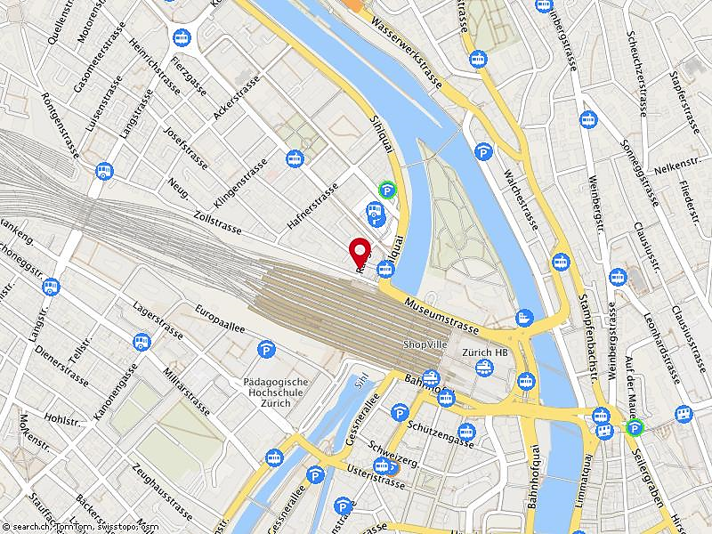
Sie finden uns hier:
Hauptbahnhof Zürich

Radgasse 3
8005 Zürich

